IL TRASPORTO ATTRAVERSO LA MEMBRANA

La membrana plasmatica, come si è accennato, consente e media le interazioni tra la cellula ed il suo ambiente e garantisce il mantenimento della differenza di composizione e condizioni tra l'interno e l'esterno della cellula.
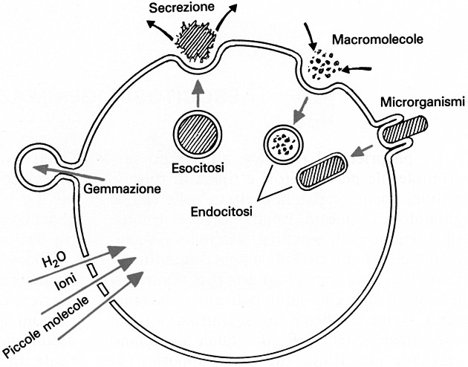
Il passaggio di una molecola attraverso la membrana dipende da un complesso integrato di fattori: dalle sue dimensioni molecolari, dalle sue caratteristiche chimico-fisiche, dalle sue proprietà elettriche e dalle necessità della cellula.

La membrana plasmatica può essere paragonata ad una barriera semipermeabile.

OSMOSI
È di facile realizzazione l'esperienza in base alla quale, dividendo in due parti un recipiente mediante una membrana permeabile allo stesso modo all'acqua e ad un soluto, ad esempio il glucosio, e ponendo da un lato solo acqua e dall'altro una soluzione di acqua e glucosio, dopo un tempo adeguato, si avrà da ambo i lati della membrana permeabile una pari concentrazione di acqua e glucosio ed un pari volume di liquido (Fig. 21 a). Se, invece, la divisione del recipiente viene operata mediante una membrana semipermeabile (coiè permeabile all'acqua ed impermeabile al glucosio), sempre ponendo da una parte solo acqua e dall'altra una soluzione di acqua e glucosio, l'acqua tende ad andare a diluire la soluzione di acqua e glucosio (FIG. 21 b). Il passaggio dell'acqua avviene per diffusione semplice e la "forza attrattiva" della soluzione più concentrata viene indicata come osmosi.
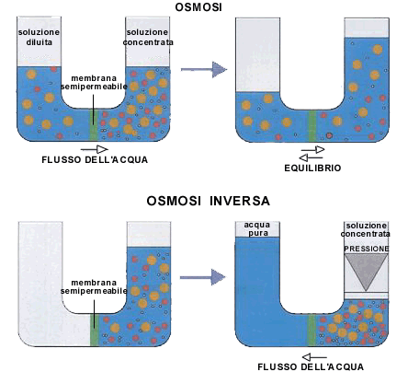
Osmosi: Diffusione di molecole di acqua attraverso una membrana in risposta a differenze di concentrazione di soluto. L’acqua si muove da aree alta concentrazione di acqua/bassa concentrazione di soluto verso aree in bassa concentrazione di acqua/alta concentrazione di soluto.

In una cellula, che ha tanti organelli e altre molecole di grandi dimensioni, il flusso dell’acqua é di solito verso la cellula.
Soluzioni ipertoniche: quelle in cui esiste una maggiore concentrazione di soluto ( e quindi minore concentrazione idrica).
Soluzioni ipotoniche: Soluzioni con minore concentrazione di soluto (maggiore concentrazione idrica).
Soluzioni isotoniche: Hanno concentrazioni uguali di sostanze. I potenziali idrici sono quindi uguali, nonostante vi siano lo stesso movimenti d’acqua di eguale entità verso e dalla cellula con un flusso netto nullo.

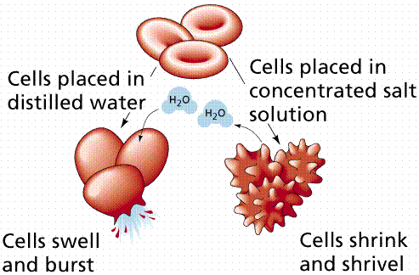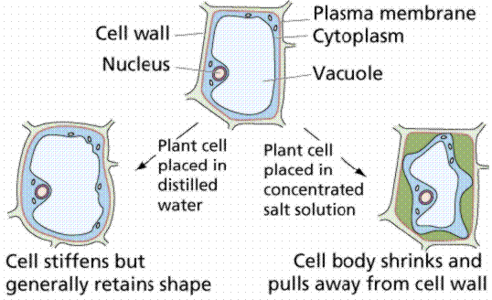
Rapporto tra comportamento dell’acqua e Comportamento dell’acqua in una cellula vegetale
la forma dei globuli rossi.(to swell: gonfiarsi; (to stiffen: irrigidirsi; to retain: conservare; to pull: spingere)
to burst: scoppiare; to shrink: restringersi;
to shrivel: raggrinzire)

Alcune delle possibilità di movimento di molecole tra citoplasma (1) e spazio extracellulare (2).
Trasporto passivo:
- A. Diffusione
- B. Diffusione facilitata
Trasporto attivo:
D. Trasporto primario (contro gradiente)
C.-E. Trasporto secondario:
- C. Uniporto
- E. Simporto
Esocitosi/Endocitosi:
F.-G. Esocitosi
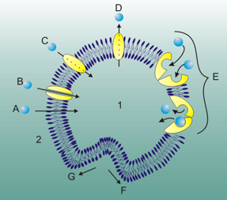

L’acqua, l’anidride carbonica e l’ossigeno sono fra le poche molecole semplici che possono attraversare la membrana cellulare per diffusione (o un tipo di diffusione noto come osmosi). La diffusione é uno dei modi principali del movimento delle sostanze all’interno delle cellule così come il metodo con cui le piccole molecole essenziali attraversano la membrana cellulare. Gli scambi gassosi nelle branchie e nei polmoni viene svolto mediante questo processo. L’anidride carbonica viene prodotta da tutte le cellule come risultato dei processi metabolici. Dato che la sorgente é all’interno della cellula, il gradiente di concentrazione viene costantemente ristabilito, e così il flusso netto di CO₂ é verso l’esterno delle cellule. I processi metabolici negli animali e nelle piante di solito richiede ossigeno, che esiste in maggiori concentrazioni all’esterno delle cellule e perciò il flusso netto d’ossigeno é verso la cellula. 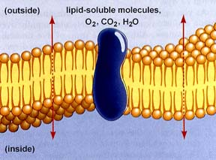 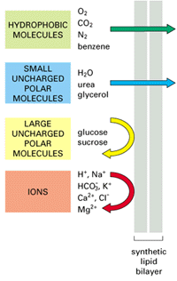

Nella maggior parte dei casi l'importazione e l'esportazione di sostanze da parte della cellula si realizza per mezzo di sistemi vettori che aumentano enormemente la velocità di passaggio della sostanze attraverso la membrana in modo altamente selettivo.

Il trasporto si realizza fondamentalmente attraverso due modalità: passivo e attivo, che si differenziano per la necessità o meno di energia per la loro attuazione.
Il trasporto passivo
Detto che la diffusione semplice avviene solo per pochissime specie molecolari con una efficienza tale da essere utile alle esigenze della cellula, la diffusione facilitata, detta trasporto passivo perchè avviene senza dispendio di energia da parte della cellula, è alimentata da una differenza di concentrazione o, in caso di molecole cariche elettricamente, dalla differenza di potenziale tra i due lati della membrana.

II trasporti di membrana per diffusione semplice possono essere distinti da quelli per diffusione facilitata perché:
A. La diffusione semplice non richiede energia, la diffusione facilitata richiede una fonte di ATP
B. La diffusione semplice può muovere sostanze solo secondo gradiente di concentrazione; la diffusione facilitata muove sostanze secondo e contro gradiente di concentrazione.
C. La diffusione semplice non mostra saturazione; la diffusione facilitata è limitata dal numero di proteine funzionali di membrana può essere saturata.
D. La diffusione semplice si riscontra solo nei procarioti mentre quella facilitata solo negli eucarioti.

Diffusione
Diffusione significa il movimento netto di molecole da un 'area ad alta concentrazione verso un 'area a bassa concentrazione.
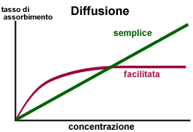
Se le particelle possono passare attraverso il doppio strato lipidico per semplice diffusione, allora nulla può limitare il numero di esse che attraversa la membrana. Quindi il tasso di diffusione aumenta linearmente con l' aumento della concentrazione di particelle da un lato della membrana
Se le particelle possono passare solo attraverso le proteine canale, allora il tasso di diffusione viene determinato sia dal numero di canali che dal numero di particelle.
Una volta che i canali lavorano alla massima capacità, ogni ulteriore aumento di particelle non determina un aumento del tasso di diffusione. A questo tasso limite si dice che le proteine canale sono saturate.
DIFFUSIONE FACILITATA
Oltre la diffusione passiva c’è un meccanismo che si effettua attraverso trasportatori situati nella membrana la diffusione facilitata. I trasportatori sono proteine transmembranali che sporgono su entrambe le parti della membrana cellulare. Esistono due famiglie di proteine integrali di membrana coinvolte nella diffusione facilitata e che accelerano notevolmente il movimento attraverso al membrana: le proteine vettrici e le proteine canale. Le vettrici legano un determinato soluto da trasportare e subiscono un mutamento della conformazione che consente il trasporto (Fig. 22). Esse riconoscono specificamente solo una particolare sostanza o un gruppo di sostanze strutturalmente simili. Tale tipo di trasporto può essere sia mono-direzionale, quando riconosce una sola famiglia molecolare e la trasporta all'interno della cellula, che bi-direzionale, quando riconosce due specie molecolari differenti da trasportare o nel medesimo verso, sinporto, o in entrambi le direzioni, antiporto (Fig. 23).
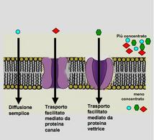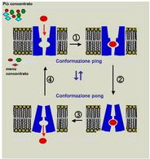
Ogni trasportatore è specifico, perché presenta un sito che può legarsi solo una particolare molecola: o uno ione, o una molecola organica o al massimo un gruppo di molecole organiche molto simili tra di loro.
Il trasporto può essere attivo, se richiede energia, oppure passivo.
. Il passaggio delle sostanze è facilitato dalle proteine di membrana ma avviene sempre secondo gradiente di concentrazione. È un mezzo molto più efficace della diffusione passiva.
PROPRIETA’ DELLE PROTEINE VETTRICI
1. possiedono un sito che riconosce la molecola o il gruppo di molecole affini da trasportare
2. accelerano il processo di trasporto
3. agiscono selettivamente
4. non si consumano

ESEMPIO DI MODELLO GENERALE DI DIFFUSIONE FACILITATA
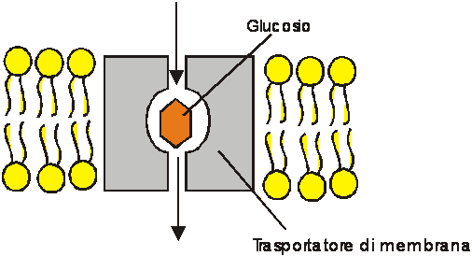

Le proteine canale formano pori colmi di acqua che si stendono da una parte all'altra del doppio strato lipidico e che, quando aperte, permettono il passaggio prevalentemente di ioni.
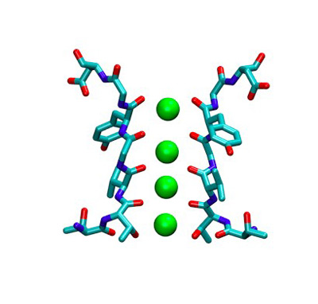
Proteina canale

 |  | FLUIDO INTERSTIZIALE | FLUIDO INTRACELLULARE
CATIONI | Na⁺  K⁺ | 145  4 | 12  155
ANIONI | Cl⁻  HCO₃⁻  A⁻ e altri | 120  27  7 | 3,8  8  155
CONCENTRAZIONE DEGLI IONI IN UN MUSCOLO A RIPOSO

TRASPORTO ATTIVO
Il trasporto attivo permette alla cellula di appropriarsi di molecole o ioni specifici anche quando questi sono presenti nell'ambiente esterno in concentrazioni molto basse. Il trasporto attivo, quindi, avviene contro gradiente di concentrazione per cui c’è un dispendio di energia. Come fonte di energia viene solitamente usato l'ATP, per cui tale tipo di trasporto è strettamente associato a tutti i meccanismi di produzione dell'ATP, ed in particolare alla respirazione cellulare.
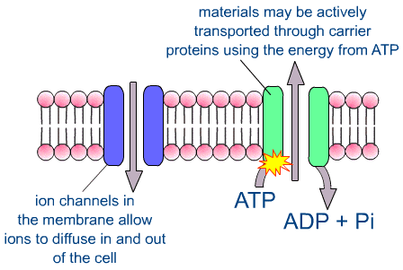
Il trasporto attivo di ioni contro un gradiente elettro-chimico è fondamentale per il mantenimento dell'equilibrio osmotico della cellula.
Questo sistema di trasporto è unidirezionale, cioè è un pompaggio di molecole.

Pompa Mg⁺⁺ATPasi sodio-potassio dipendente

Uno dei sistemi di trasporto attivo più studiati è quello della pompa Na+-K+, costituito da una proteina intrinseca di membrana capace di modificare la propria conformazione a secondo della interazione con le varie molecole coinvolte nel trasporto (Fig. 24). L'attività di questo trasportatore consente di mantenere una concentrazione di ioni Na+ inferiore a quella esterna ed una di ioni K+ superiore, contribuendo a conservare un potenziale elettrico attraverso la membrana tra i 20 e i 200 mVolt a seconda del tipo cellulare. L'elemento base di questo sistema è una proteina trans-membrana in grado di idrolizzare enzimaticamente l'ATP (ATPasi) con liberazione di un gruppo fosfato che a sua volta si andrà a legare sulla stessa molecola su un sito specifico (fosforilazione). Questo evento si verifica a seguito del legame alla porzione intracellulare del trasportatore di tre ioni Na+. La fosforilazione del trasportatore ne altera la conformazione e causa la liberazione extracellulare di Na+. La nuova conformazione ha un'alta affinità per il K+. Due ioni K+ verranno trasportati dall'esterno all'interno della cellula causando la defosforilazione del trasportatore che è così pronto per un nuovo ciclo. Questi eventi avvengono in modo estremamente rapido: una singola proteina Na+-K+ ATPasi può trasportare 300 ioni Na+ fuori e 200 ioni K+ dentro la cellula in un secondo.

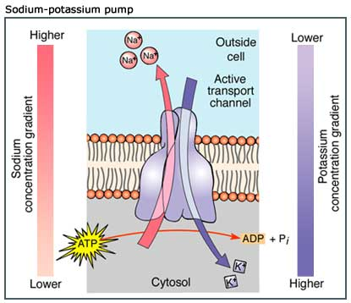

Il sito attivo della pompa è sulla faccia citoplasmatica e richiede ioni sodio per funzionare: infatti il legame di tre ioni sodio all’enzima lo attiva in modo che questo scinde l’ATP e lega covalentemente il fosfato.
Ciò provoca l’alterazione della conformazione dell’enzima e i tre ioni sodio possono essere liberati all’esterno.
In questa nuova configurazione la proteina può legare due ioni potassio presenti sul lato esterno.
Questo legame provoca la defosforilazione della proteina che così ritorna alla sua forma normale liberando i due ioni potassio all’interno.
In un secondo una singola proteina può portare fuori 300 Na⁺ e dentro 200K⁺.
Il lavoro della pompa mantiene all’interno una concentrazione di Na⁺ inferiore che all’esterno e una concentrazione di K⁺ maggiore che all’esterno.
Nella cellula c’è anche una proteina che è un canale di fuga per il potassio che permette agli ioni potassio di uscire dalla cellula col favore della forte differenza di concentrazione creata dalla pompa. L’uscita degli ioni potassio aumenta l’elettronegatività all’interno e ciò ritarda progressivamente l’uscita di potassio.
Infine si raggiunge un equilibrio quando la velocità di uscita di potassio attraverso il canale è uguale alla velocità di afflusso mantenuta dalla pompa.
Gli ioni sodio che venivano buttati fuori dalla pompa vengono richiamati all’interno dal gradiente elettrico (negativo) e sembra che rientrino attraverso una proteina: o lo stesso canale di fuga del potassio o una simile a questo.

Il trasporto degli zuccheri e degli aminoacidi
Il trasporto di zuccheri ed aminoacidi all'interno di una cellula è alimentato dall'idrolisi dell'ATP, ma anche indirettamente dalla differenze di concentrazione create dalla Na+-K+ ATPasi. Ad esempio, sulla superficie esterna della membrana plasmatica è presente una proteina intrinseca che lega sia uno ione Na+ che una molecola di amino acido. Poichè la concentrazione di ioni Na+ è molto più alta fuori della cellula il trasportatore tenderà a portare ioni dentro la cellula, ma questo trasporto può avvenire solo se al trasportatore è legato un aminoacido. Di conseguenza, sospinto dall'alta concentrazione di ioni Na+, l'aminoacido entra nella cellula, anche se la sua concentrazione intracellulare è maggiore di quella extra-cellulare. Il trasporto verso l'interno di ioni Na+ accoppiato a quello di zuccheri ed aminoacidi è detto cotrasporto. A seconda delle caratteristiche fisico-chimiche dei radicali (gruppo R) degli amonoacidi, si riconoscono dei trasportatori di membrana specifici per gruppi di aminoacidi, per cui i venti aminoacidi vengono incamerati dalla cellula grazie a otto tipi di trasportatori differenti.

TRASPORTO ATTIVO DEGLI ZUCCHERI E DEGLI AMMINOACIDI ALL’INTERNO DELLE CELLULE ANIMALI
Si realizzano per mezzo di proteine vettrici o trasportatori di membrana.
Ci sono delle pompe in cui l’uscita del sodio non è compensata dall’entrata del potassio, quindi la pompa diventa elettrogenica (cioè generatrice di un potenziale elettrico). Il potenziale elettrico che si forma fornisce la forza motrice per trasportare altri soluti, ad esempio amminoacidi o zuccheri.
La membrana contiene una proteina che si lega con uno ione Na⁺ e con un amminoacido sulla superficie esterna. Il vettore tende a trasportare sodio dentro la cellula dato che fuori la concentrazione di sodio è più elevata.
Il legame e il trasporto del sodio possono avvenire solo se viene legato e trasportato anche l’amminoacido. Sospinto dall’alta concentrazione del sodio un amminoacido può essere pompato dentro (pompa elettrogenica) anche se la sua concentrazione è maggiore che fuori.
Il trasporto verso l’interno di Na⁺ accoppiato con quello di amminoacidi o zuccheri è detto cotrasporto.
ALTRI SISTEMI DI TRASPORTO ATTIVO
Una varietà di ioni inorganici, di purine, pirimidine, nucleotidi, vitamine e altre molecole organiche sono assunte dalle cellule per trasporto attivo.
Per esempio sono note le pompe che assicurano un rifornimento adeguato di ioni fosfato PO₄³⁻.Un altro esempio è quello dello ione calcio Ca⁺⁺ da parte delle cellule intestinali che avviene grazie a un vettore la cui presenza avviene grazie alla vitamina D (infatti animali carenti di vitamina D avranno difficoltà a trasportare gli ioni calcio a livello dell’epitelio intestinale e manifesteranno una malattia detta rachitismo in cui la struttura ossea è indebolita per la carenza di Ca⁺⁺).
Un altro esempio è fornito dalle cellule renali specializzate in particolare per il trasporto di Na⁺ e H₂O (specializzazione che permette al rene di produrre urina ipertonica rispetto al sangue a ai fluidi tissutali).

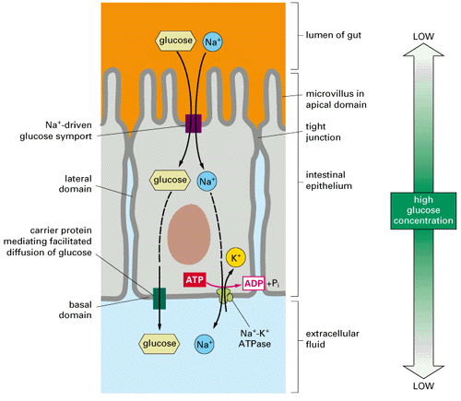

Simporto, anti

Il trasporto di materiale dentro e fuori dalla cellula
Endocitosi
L’endocitosi consente l’ingresso nella cellula di materiale, senza l’attraversamento della membrana. Se il materiale assorbito è particolato il meccanismo è definito di fagocitosi, se il materiale è liquido (es. liquido extracellulare) parleremo di pinocitosi. In alcuni casi si parla di endocitosi mediata da recettori quando le proteine che devono essere inglobate nella cellula, vengono riconosciute e legate da specifici recettori situati sulla superficie della cellula. Si viene a formare in questo modo un complesso proteina-recettore che è l’attivatore del processo attivo dell’endocitosi, richiedente energia metabolica.
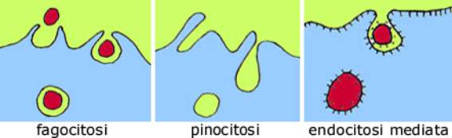

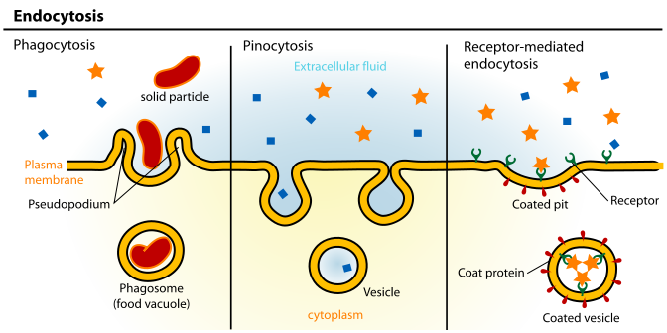

La Pinocitosi

La pinocitosi è un processo per il quale la cellula può assumere goccie di liquido, questa assunzione è associata ad una vivace movimento citoplasmatico ai margini della cellula. Nell'ameba, ad esempio, il citoplasma si invagina fino a formare un profondo canale (Fig 25) che si frammenta poi in una serie di vacuoli pieni di liquido che si spostano all'interno della cellula e vanno a fondersi con altre vescicole citoplasmatiche, quali i lisosomi, che, con il loro corredo di enzimi, provvederanno a metabolizzare il contenuto della vescicola pinocitotica. Nelle cellule animali, invece, la pinocitosi si attua attraverso increspature che si formano in un qualsiasi punto della membrana. I canalicoli prodotti da queste increspature si riempiono di liquido e quindi si frammentano in piccole vescicole che si fonderanno poi con lisosomi primari (fig 25 b).

La fagocitosi
Processo biologico attraverso il quale alcuni tipi di cellule (fagociti) inglobano nel loro citoplasma materiali estranei di diversa natura (microrganismi, materiali organici e inorganici corpuscolati, cellule morte o senescenti, residui di cellule in disfacimento). In genere i corpi estranei fagocitati vengono digeriti e distrutti da speciali enzimi endocellulari. Le particelle di natura inorganica, non essendo digeribili, possono depositarsi definitivamente nella cellula sotto forma di inclusioni citoplasmatiche. Negli organismi unicellulari e in quelli cosiddetti inferiori la fagocitosi ha significato essenzialmente nutritivo, concludendosi con la digestione e l’assimilazione delle sostanze fagocitate. Nella specie umana il processo fagocitario ha funzione di difesa, in quanto 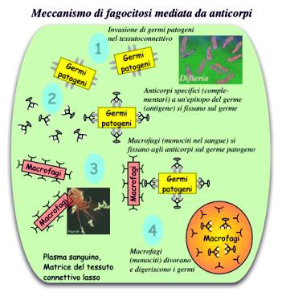permette la distruzione di materiali estranei corpuscolati e soprattutto dei microrganismi pervenuti nel sangue e nei tessuti. Possiedono spiccata attività fagocitaria alcuni globuli bianchi (per esempio, granulociti neutrofili e monociti-macrofagi), istiociti e reticolociti nella milza e in altri organi.

La endocitosi mediata da recettori

La cellula ha molto spesso la necessità di incamerare selettivamente sostanze che si trovano nell'ambiente extra-cellulare in concentrazioni troppo basse per garantire un contatto casuale con la cellula sufficiente alle esigenze di quest'ultima (es.: una lipoproteina circolante nel sangue che trasporta il colesterolo esogeno indispensabile alla cellula per il ricambio delle proprie membrane). D'altra parte, la cellula deve rispondere selettivamente a segnali che si trovano nell'ambiente esterno e che sono a lei diretti (es.: un ormone circolante nel sangue deve essere selettivamente riconosciuto dalle cellule bersaglio). L'interazione tra il segnale extra-cellulare e la cellula produce una serie di effetti intra-cellulari, che, nella maggior parte dei casi, hanno come bersaglio ultimo l'attivazione selettiva di porzioni del genoma.

Per risolvere entrambi i problemi biologici sopra esposti e per iniziare la trasduzione del segnale dalla superficie cellulare al DNA, vi è il meccanismo di endocitosi mediata da recettori. Sulla membrana plasmatica si trovano recettori specifici, che, come delle antenne, riconoscono selettivamente solo le molecole (ligandi) per le quali hanno affinità (complementarietà strutturale: es.: mano nel guanto) ed interagiscono con esse. I recettori di membrana sono delle proteine integrali, che, dopo aver interagito con il ligando specifico, si muovono lungo l'asse della membrana e si aggregano ad altri recettori che hanno interagito col medesimo ligando (microaggregazione)
Recettore è un termine generico che si riferisce ad una qualsiasi entità che sia in grado di ricevere, legare qualcosa.
Il termine è usato in vari ambiti, ma riveste particolare importanza in ambito biologico:
Recettore (biochimica): struttura proteica che, interagendo con uno specifico ligando, media una risposta biologica.
Recettore (immunologia): struttura proteica sulla superficie delle cellule del sistema immunitario.
Recettore sensoriale: in anatomia, terminazione nervosa, appartenente al sistema sensitivo, che riconosce uno stimolo (tattile, dolorifico, termico, luminoso...) e lo trasduce in impulso elettrico riconoscibile dal sistema nervoso.
Recettore (farmacologia): qualsiasi struttura biologica bersaglio dei farmaci che fornisce risposta biologica.
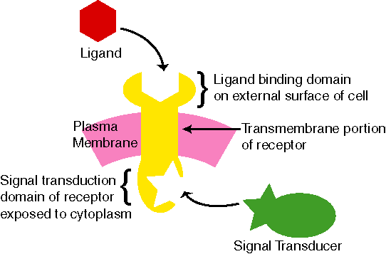
In molti casi è già sufficiente questa tappa per la trasmissione del segnale biologico portato dal ligando, che molto spesso consiste nell'attivazione di un sistema enzimatico che produce nucleotidi ciclici, come l'adenilato ciclasi, che trasforma una molecola di ATP in una di AMP ciclico. L'AMP ciclico (cAMP) è considerato il secondo messaggero dell'azione del ligando, poichè fini modificazioni della sua concentrazione intracellulare regolano l'attività di una cascata di altri sistemi metabolici, i cui prodotti convergono nel controllo della differenziazione e della proliferazione cellulare.

In altri casi, altrettanto numerosi, la trasmissione del segnale è affidata alle porzioni intracellulari dei recettori stessi, che contengono un dominio dotato di attività chinasica, (cioè in grado di legare gruppi fosforici a specifici residui aminoacidici di tirosina, serina e treonina) e prevalentemente tirosina-chinasica. In questo caso il messaggio viene trasmesso mediante una cascata di fosforilazioni e defosforilazioni accoppiate di substrati specifici, grazie l'azione di chinasi e fosfatasi (enzimi che rimuovono i gruppi fosfato). Anche in questo caso i prodotti finali sono coinvolti nel controllo di proliferazione e differenziazione.

Il complesso ligando-recettore, comunque, viene internalizzato: si forma, cioè, prima una invaginazione della membrana e quindi una vescicola (endosoma) che trasporta all'interno del citoplasma il complesso (Fig. 26). Tanto la invaginazione iniziale quanto la vescicola sono rivestite da una proteina, la clatrina, che ha una conformazione caratteristica a trifoglio (triskelion) che le consente di favorire il ripiegamento della membrana a formare la vescicola costruendo intorno ad essa un canestro (basket) di rivestimento (Fig. 27).
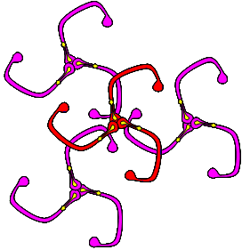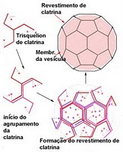

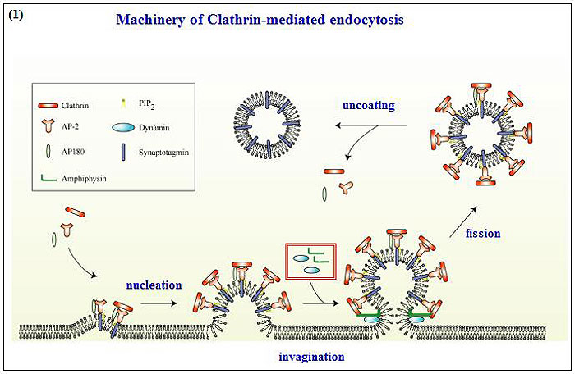
All'interno del citoplasma l'endosoma rivestito perde il rivestimento di clatrina e si fonde con un organello citoplasmatico, il lisosoma, nel quale si trova un ambiente chimico-fisico tale per cui il complesso ligando-recettore si dissocia nei due componenti e, molto spesso, il recettore viene riciclato e reinserito sulla membrana (Fig. 26). La stimolazione cronica con il ligando provoca una riduzione della presenza dei recettori specifici sulla membrana (down regulation): in questo caso i recettori non vengono ricollocati sulla membrana, bensì degradati nei lisosomi.

Mediante un meccanismo parimenti basato sul trasporto in vescicole, per quanto non rivestite di clatrina, si realizza anche la esocitosi, l'esportazione, cioè, da parte della cellula di suoi prodotti (Fig. 28). Le vescicole di esocitosi (o di secrezione) si fondono con la membrana plasmatica e, aprendosi verso l'esterno, lasciano fuoriuscire quanto in esse contenuto. Anche il trasferimento di prodotti fra i vari organelli può avvenire per fusione delle loro membrane

Il trasporto di molecole, quale che sia il mezzo usato, è un processo vitale per la cellula.

